Требования к проведению праздников и других мероприятий с массовым пребыванием людей
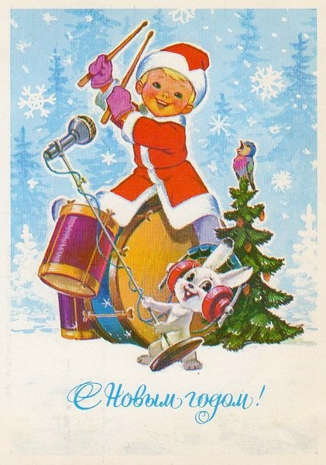
Строго запрещено:
- проводить мероприятия при запертых распашных решетках на окнах помещений, в которых проходит мероприятие;
- использовать ставни на окнах для затемнения помещений;
- полностью гасить свет в помещении во время спектаклей или представлений;
- допускать заполнение помещений людьми сверх установленной нормы;
- применять дуговые прожекторы, свечи и хлопушки, устраивать фейерверки и другие световые пожароопасные эффекты, которые могут привести к пожару;
- уменьшать ширину проходов между рядами и устанавливать в проходах дополнительные кресла, стулья и т.п.
При проведении мероприятий должно быть организовано дежурство на сцене и в зальных помещениях ответственных лиц, членов добровольных пожарных формирований или работников пожарной охраны предприятия.
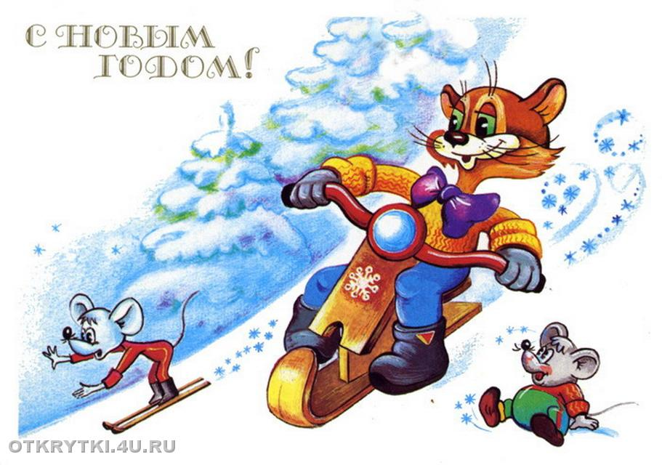
Помните, чтобы праздник не обернулся трагедией, необходимо, чтобы противопожарные мероприятия были выполнены заранее!

ТЕЛЕФОН СЛУЖБЫ СПАСЕНИЯ – 01
С МОБИЛЬНОГО - 112

ОНД и ПР по Тайшетскому и Чунскому районам

